西安电子科技大学

计算机网络实验 课程实验报告

实验名称 访问Cisco网络设备

成绩
计算机科学与技术 学院 1803011 班
姓名 张帅豪 学号 18030100101
同作者
实验日期 2020 年 4 月 17 日
实验地点

指导教师评语：

指导教师：
日 期：
实验报告内容基本要求及参考格式
- 实验目的
- 实验所用仪器（或实验环境）
- 实验基本原理及步骤（或方案设计及理论计算）
- 实验数据记录（或仿真及软件设计）
- 实验结果分析及回答问题（或测试环境及测试结果）
- 心得体会

- 实验目的
- 学习访问交换机和路由器的方法；
- 熟悉网络连接设备及附件的使用；
- 学习交换机和路由器的指令。

- 实验所用仪器（或实验环境）
1、Cisco路由器和交换机各1台；
2、PC机2台；Windows 98/NT/2000/XP操作系统，装有 超级终端仿真软件；
3、Console控制台电缆1根。
- 本次线上使用使用Cisco Packet Tracer进行仿真

- 实验基本原理及步骤（或方案设计及理论计算）
- 电缆连接；
- 进行实验配置
- 设置PC的IP为192.168.1.1
- 使用Ping命令看是否成功

- 实验数据记录（或仿真及软件设计）
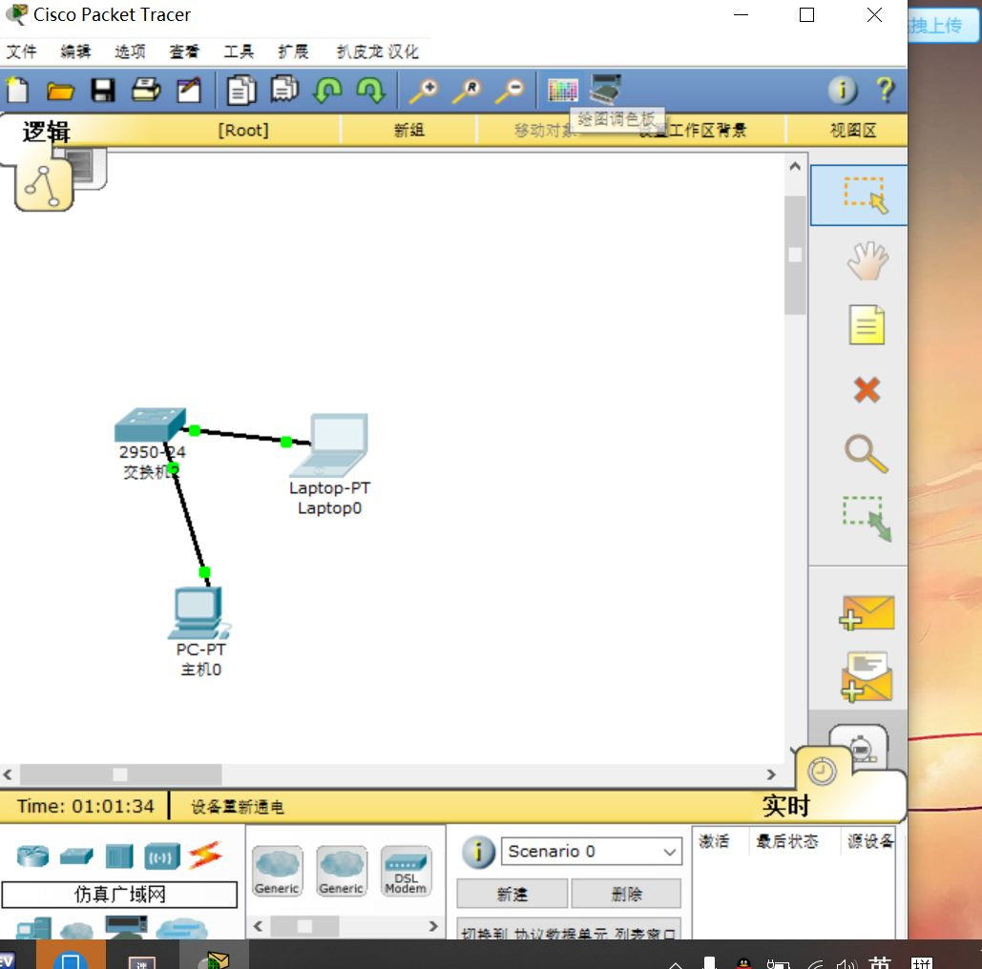

- 实验结果分析及回答问题（或测试环境及测试结果）
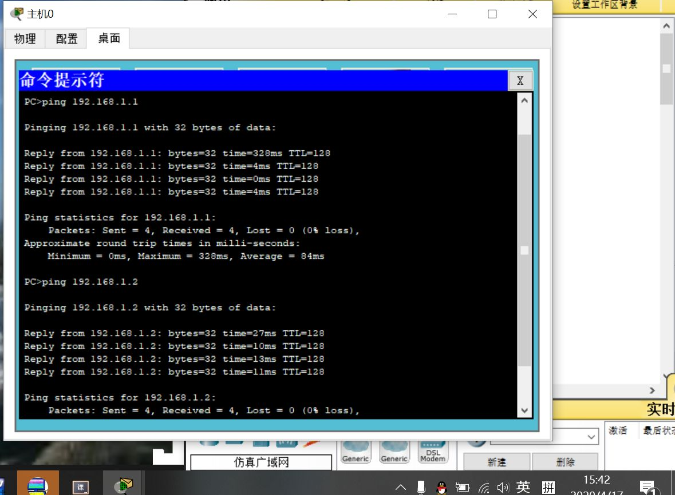

- 心得体会
可以熟练使用常用的交换机的操作指令；
掌握了Cisco交换机的路由器和交换机的连接方法。

